高雄市田寮國民中學104年度
「性教育議題」執行成果照片
成果照片
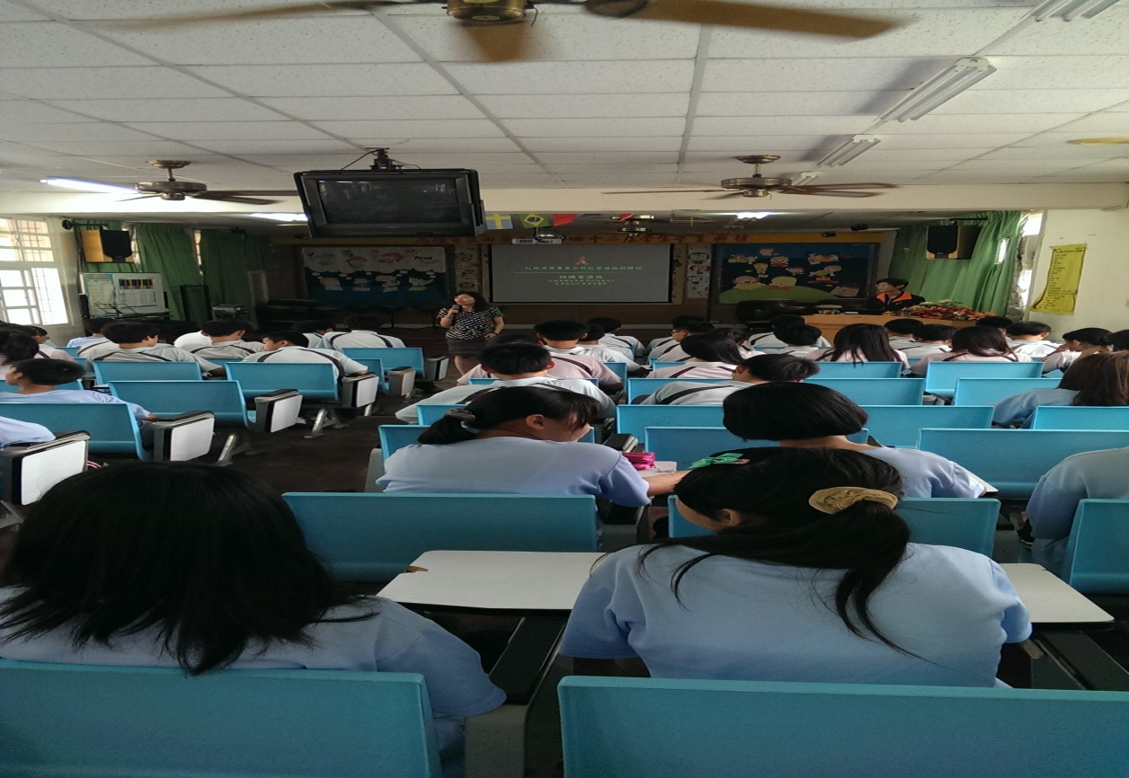
說明：聘請田寮區衛生所龔所長到校教導學生性教育議題
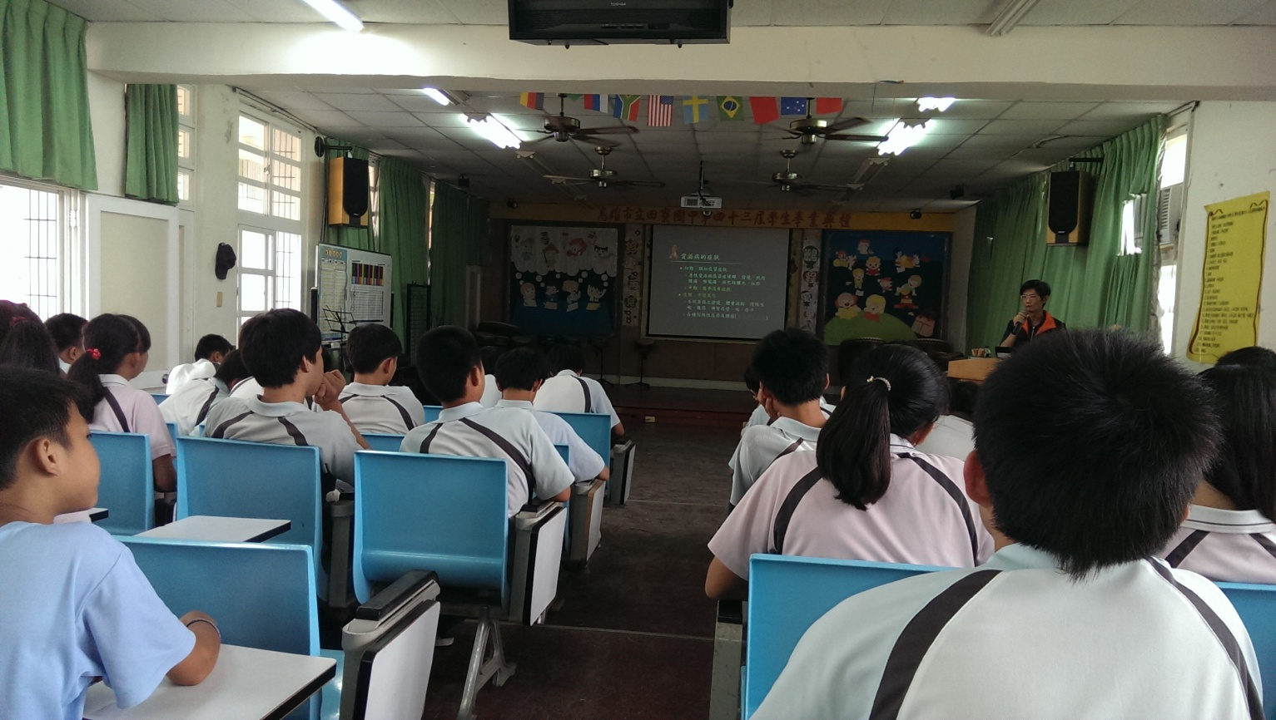
說明：聘請田寮區衛生所龔所長到校教導學生性教育議題
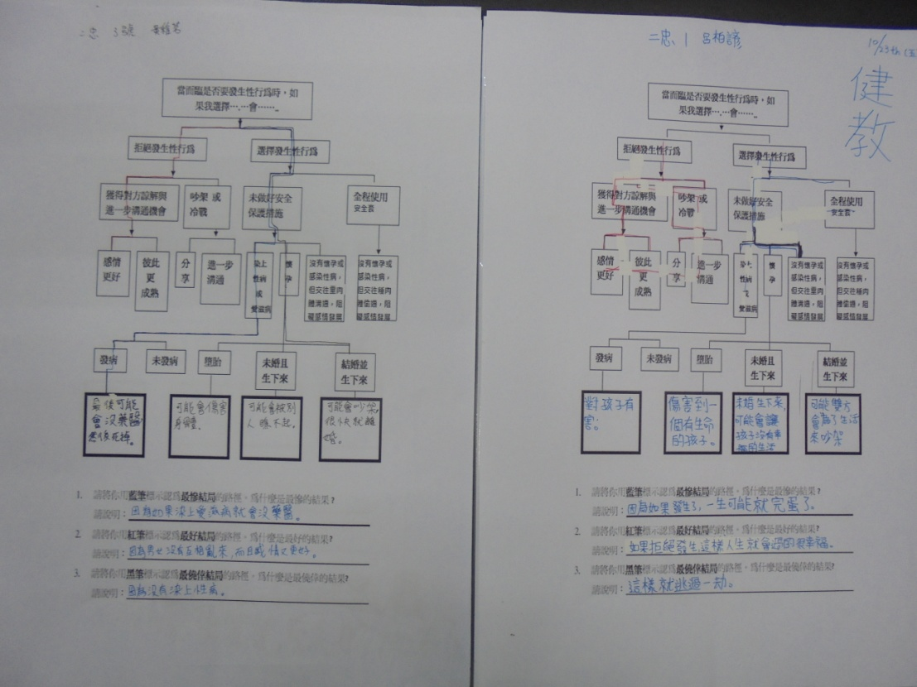
說明：健康教育課程融入性教育議題學習單
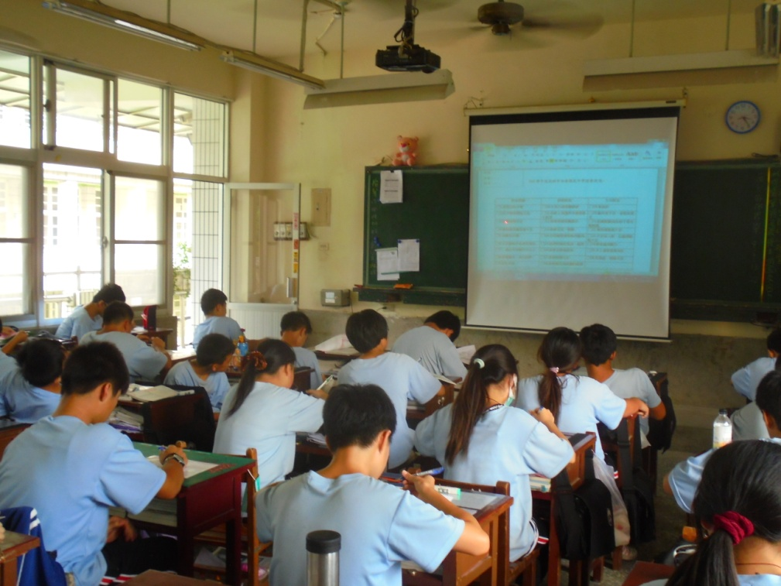
說明：進行性教育議題學習單填寫

